姿勢保持装置処方箋 名古屋市
氏 名 |  |  | 事業者名  担当者名 | □新規  □再支給（□同型・□異型）
支 持 部 | 頭 部 | □頭部支え |  |  | 採寸・採型
支 持 部 | 上 肢 | □上肢支え □前腕・手部支え |  |  | 採寸・採型
支 持 部 | 体 幹 部 | □平面形状型 □モールド型 □張り調整型 |  |  | 採寸・採型
支 持 部 | 骨盤大腿部 | □平面形状型 □モールド型 □張り調整型 □完成用部品（クッションのみ） |  |  | 採寸・採型
支 持 部 | 下 腿 部 | □下腿支え |  |  | 採寸
支 持 部 | 足 部 | □足台 |  |  | 採寸
連 結  支持部の | 固 定 | □頚部 □腰部 □膝部 □足部
連 結  支持部の | 遊 動 | □腰部 □膝部 □足部
連 結  支持部の | 角度調整用部品 | □機械式 □ガス圧式 □電動式
フレーム  構 造 | □木材・金属 | □ティルト機構 □昇降機構
フレーム  構 造 | □車椅子 □簡易形電動車椅子 □標準形電動車椅子 □姿勢保持装置完成用部品  □リクライニング機構 □ティルト機構 □ティルト・リクライニング機構 □その他（ ）
付 属 品 | カットアウトテーブル | □テーブル（□表面クッション張り） □テーブル取付部品
付 属 品 | 上肢保持部品 | □アームサポート □肘パッド □縦型グリップ □横型グリップ
付 属 品 | 体幹保持部品 | □頭頚部パッド □肩パッド □胸パッド □胸受けロール □体幹パッド  □腰部パッド
付 属 品 | 骨盤保持部品 | □骨盤パッド □臀部パッド
付 属 品 | 下肢保持部品 | □内転防止パッド □外転防止パッド □膝パッド □下腿保持 □足部保持パッド
付 属 品 | ベルト部品 | □肩 □腕 □手首 □胸 □骨盤 □股 □大腿 □膝 □下腿 □足首
付 属 品 | 支持部カバー | □頭部 □上肢 □体幹部 □骨盤大腿部 □下腿部 □足部 □防水加工（1台）  □脱着式（ 個）
付 属 品 | 内 張 り | □アームサポート □テーブル
付 属 品 | 体圧分散補助素材 | □頭部 □上肢 □体幹部 □骨盤大腿部 □下腿部 □足部
付 属 品 | キャスタ | □有（□多機能キャスタ 個）
付 属 品 | そ の 他 | □介助用グリップ □ストッパー □高さ調整用台座
調 節 機 構 | 高さ調節 | □頭部支持部 □体幹支持部 □骨盤大腿支持部 □足部支持部 □アームサポート
調 節 機 構 | 前後調節 | □頭部支持部 □骨盤・大腿支持部 □足部支持部
調 節 機 構 | 角度調節 | □頭部支持部 □テーブル
調 節 機 構 | 脱着機構 | □体幹パッド □骨盤パッド □膝パッド □アームサポート □内転防止パッド
調 節 機 構 | 開閉機構 | □アームサポート □足部支持部

処方年月日 年 月 日

医療機関名

医 師 名

裏面あり

１ 身体計測
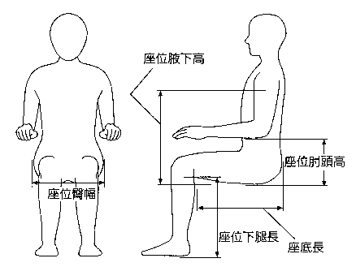

身 体 寸 法 | 身長 ・ 体重 | ㎝ ㎏
身 体 寸 法 | 座位腋下高 | 右 ㎝ 左 ㎝
身 体 寸 法 | 座位肘頭高 | 右 ㎝ 左 ㎝
身 体 寸 法 | 座位下腿長 | 右 ㎝ 左 ㎝
身 体 寸 法 | 座位臀幅 | ㎝
身 体 寸 法 | 座底長 | 右 ㎝ 左 ㎝

２ 必要とする完成用部品
①
②
③
④
⑤
⑥
⑦
⑧
⑨

３ 選定理由
①
②
③
④
⑤
⑥
⑦
⑧
⑨

